1. 添加最高权限管理员，可以更改用户权限，可以更改文章可读性

部分代码：

1. **<div** class="panel panel-info"**>**
2. **<div** class="panel-heading"**>**
3. **<h6** class="panel-title"**>**
4. **<span** class="badge badge-info"**>**3**</span>**
5. **<a** class="accordion-toggle" data-toggle="collapse" data-parent="#nav-accordion" href="#nav-panel-5"**>**
7. **<i** class="fa-fw fa fa-group"**></i>**
9. 认证和授权
11. **</a>**
12. **</h6>**
13. **</div>**
14. **<div** id="nav-panel-5" class="list-group panel-collapse collapse in"**>**
16. **<a** href="/admin/auth/group/" class="list-group-item"**>**
17. **<i** class="fa-fw fa fa-group"**></i>**
18. 组**</span>**
19. **</a>**
21. **<a** href="/admin/auth/user/" class="list-group-item active"**>**
22. **<i** class="fa-fw fa fa-user"**></i>**
23. 用户**</span>**
24. **</a>**
26. **<a** href="/admin/auth/permission/" class="list-group-item"**>**
27. **<i** class="fa-fw fa fa-lock"**></i>**
28. 权限**</span>**
29. **</a>**
31. **</div>**
32. **</div>**

效果截图：

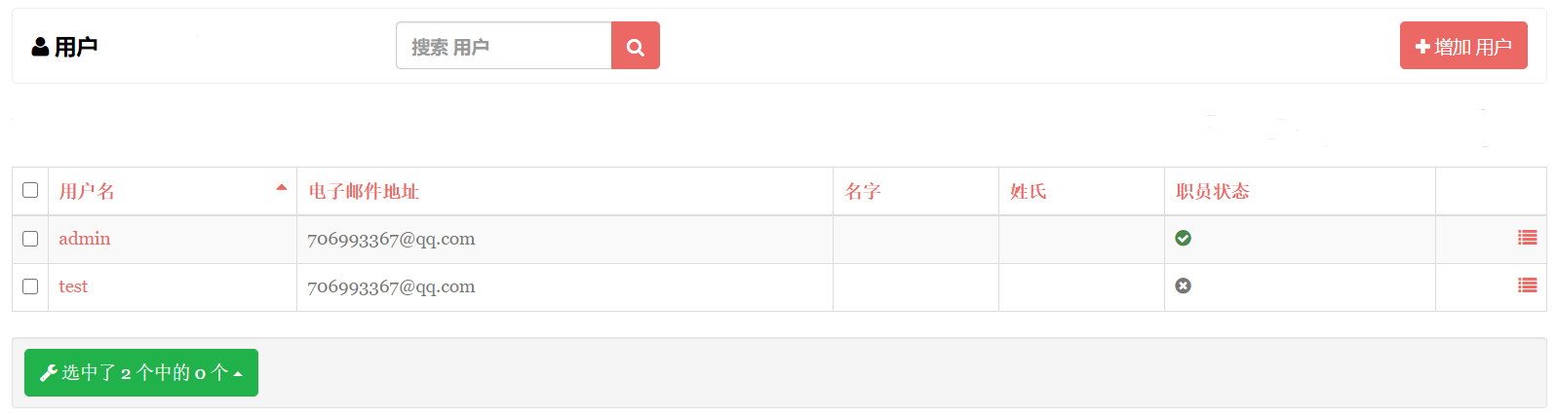

图 26用户管理